1. Скопируйте содержимое файла .env.example в файл .env в той же директории.

2. Измените настройки .env файла:
API_ID=123123
API_HASH=фыв123фыв

Получение API ID и Hash.
До начала работы с API Telegram необходимо получить собственный API ID и Hash. Это можно сделать пройдя по ссылке https://my.telegram.org/auth?to=apps, указав номер телефона привязанный к профилю, и заполнив App title и Short name. Platform - можно выбрать “Other (specify in description)”. Остальные параметры можно оставить пустыми.
После того как все шаги выполнены вы получите собственные API ID и Hash.
Важно: В Telegram в настройках конфиденциальности должна быть отключена двухэтапная аутентификация.

HOST=0.0.0.0
PORT=8000
хост и порт на которых будет работать приложение(можно создать еще одну папку с проектом установить другой порт и запустить два проекта на одном сервере)

3. Установить docker and docker compose:

https://docs.docker.com/engine/install/ubuntu/
https://docs.docker.com/compose/install/linux/#install-using-the-repository

7. в конце нужно запустить бота либо локально
перейти в папку с проектом и выполнить команду в терминале:

docker compose up -d

Управление ботом

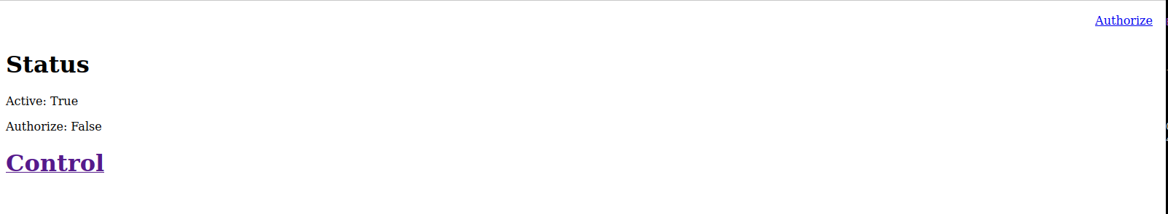
статус:
active: если true значит приложение телеграм бота запущено и работает
authorize: если true значит вы авторизовались и бот слушает ваши чаты и ключевые слова

кнопка Authorize пройти процедуру авторизации приложения

процедура авторизации:
вводите свой номер, нажимаете отправить код.
Вводите код, который вам пришел в телеграмм и нажимаете авторизоваться

кнопка Control ведет в админ панель

Admin panel



chats управление чатами
keywords управление ключевыми словами

Добавление чата

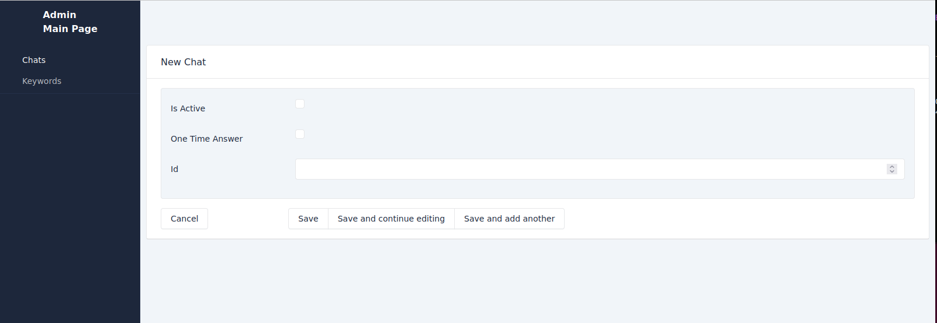

is active: активно ли прослушивание чата
one time answer: один раз ответить и сделать неактивным
id: ид чата телегам для прослушивания

Добавление ключевого слова
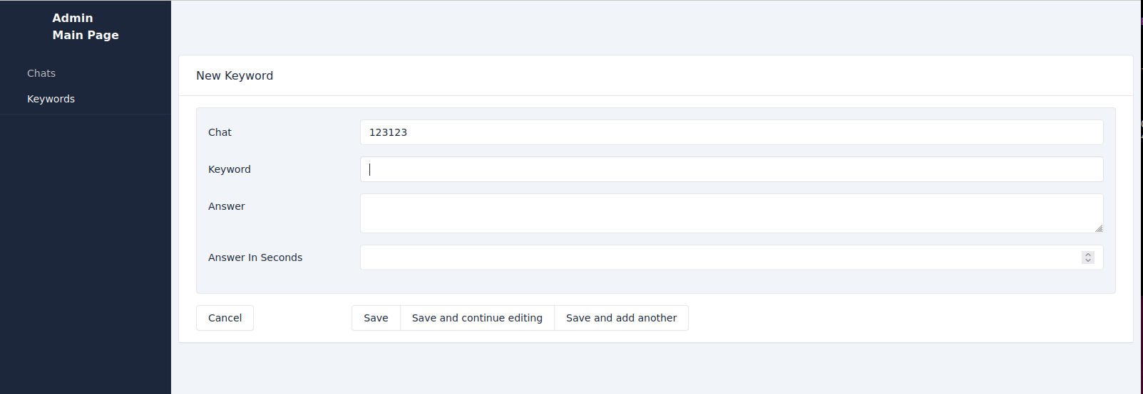
chat: ид чата в котором прослушивать это ключевое слово
keyword: само ключевое слово
answer: ответ на это ключевое слово
answer in seconds: через сколько секунд ответить на ключевое слово

